بسمه تعالی

عرض سلام خدمت شما کاربرگرامی به منظور استفاده بهینه از محصول خریداری شده رعایت نکات زیر الزامی است

پس از دریافت نام کاربری و کلمه عبور ابتدا نام کاربری خود را در فایل .env قسمت NEXT_PUBLIC_USERNAME = your username قرار دهید طبق تصویر:

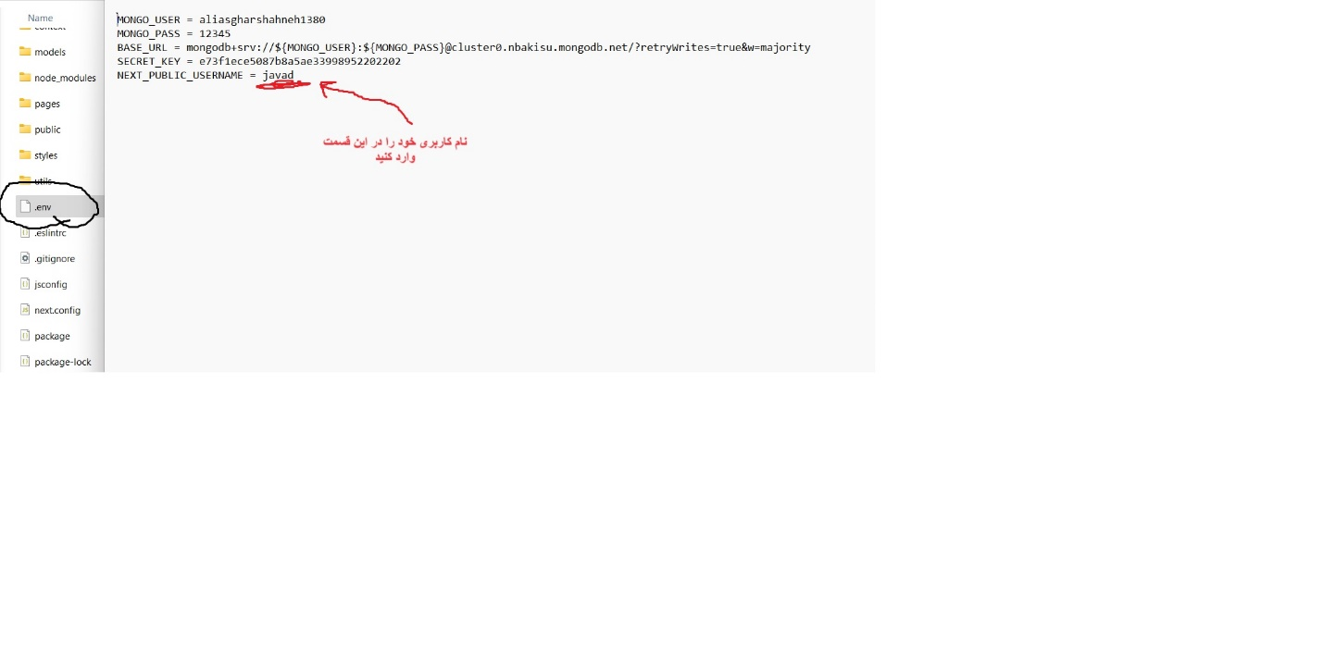

پس از انجام مرحله بالا محصول را در هاست خود بارگذاری کنید و سایت خود را راه اندازی کنید سپس در انتهای آدرس سایت خود /admin را تایپ کنید و نام کاربری و کلمه عبور خود را وارد کنید و وارد پنل خود شوید

برای راه اندازی سایت روی هاست میتوانید ازلینک زیر (فیلم آموزشی راه اندازی Next روی هاست) استفاده کنید:

https://www.aparat.com/v/U7jyR

نکات مربوط به بارگذاری اطلاعات:

تصویر پروفایل حتما دارای اندازه عمودی 1280 و اندازه افقی 960 باشد.

بقیه تصاویر در هر صفحه بهتر از دارای اندازه های یکسان باشند.

برای بارگذاری تصاویر باید لینک تصاویر را وارد کنید که پیشنهاد می شود از سایت پیکوفایل استفاده کنید که یک فضای رایگان در اختیارتان میگذارد و شما پس از آپلود تصویر یک لینک دریافت می کنیپ و آن را در فیلد مربوطه در داشبورد پنل خودتان قرار می دهید

آدرس سایت : https://www.picofile.com